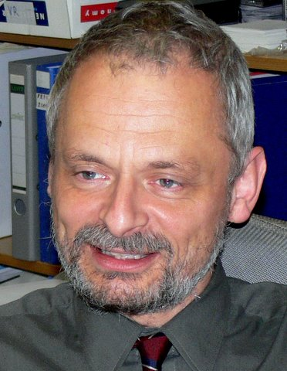
Děkanský projekt

Pavel Ripka

Motto: výhodou FEL je spojení elektrotechniky s informatikou

Priority:
- Posílit jednotu a excelenci celé FEL.
- Fakultu vést, nejenom řídit.
- Racionalizovat strukturu děkanátu a fakultních center.
- Být zcela transparentní, aktivně komunikovat s akademickou obcí i senátem.
- Rozšířit spolupráci ve výuce i výzkumu: nejen zahraniční, ale i mezi katedrami.
- Zavést opravdové hodnocení a řízení kvality. Soustředit se na dosahování kvalitativních kriterií, která budou hrát vyšší roli i ve financování.
- Nalézt nové zdroje a úspory pro dobu lokálního populačního minima.
Zajistit stabilitu a kontinuitu oborů, nevytvořit generační mezeru v učitelském sboru.
- Katedry se chovají jako dobří hospodáři; zajistím, aby se tak choval i zbytek fakulty.
- Energicky prosazovat zájmy FEL v rámci i vně ČVUT.

Proč mne volit
- Domnívám se, že mám respekt výzkumné komunity, dobré pedagogické výsledky, mezinárodní renomé
i zahraniční zkušenosti. Snažím se vyvažovat své zájmy výzkumné i pedagogické.
- Byl jsem členem AS FEL, mluvčím jeho pedagogické komise, proděkanem pro pedagogiku.
- Jsem vedoucím výzkumně nejintenzivnější katedry na FEL.
- Mám zatím 100% úspěšnost ve výchově doktorandů.
- Mám zkušenosti ze světa (celkem 3 roky na kvalitních institucích v Dánsku, Irsku, Itálii a Singapuru).
Vedl jsem mezinárodní týmy.
- Stojím na horní příčce vědeckého žebříčku FEL (2010), proto vím, jak ošidná jsou podobná hodnocení.
- Jsem aktivním zástupcem FEL v Radě vysokých škol. Přispěl jsem k tomu, že se na tzv. kosteleckých jednáních podařilo zabránit okleštění akademických svobod a samosprávy.

Pokud budu zvolen
- Využiji silných pravomocí, které děkan má, ku prospěchu FEL, nikoli ku prospěchu svému či své katedry. Vedení fakulty se budu plně věnovat, vyvaruji se souběhu s jinými funkcemi.
- Při své činnosti budu maximálně transparentní. Důležité otázky budu vždy otevřeně diskutovat, svá rozhodnutí zdůvodňovat a své kroky zveřejňovat.
- Do vedení úspěšných kateder nebudu zasahovat. Nehodlám ani násilně měnit strukturu kateder. Budu ale vstupovat do řešení problémů kateder, které se ocitnou v nesnázích.
- Zprůhledním činnost všech center, zveřejním všechny jejich smlouvy. Budu s Akademickým senátem spolupracovat při jeho kontrolní činnosti a poskytnu mu veškeré požadované informace.
- Plnění děkanského projektu budu každoročně bilancovat. Včlením ho do aktualizací Dlouh. záměru FEL.
- Podpořím vznik Českého institutu informatiky a kybernetiky.

Obsah detailního projektu
- Výuka – náplň a kvalita, internacionalizace.
- Financování fakulty
- Výzkum, doktorandské studium a Vědecká rada
- Personální politika a karierní růst pracovníků
- Organizace fakulty
- Propagace, komunikace, spolupráce s průmyslem
- Pracovní prostředí na fakultě, služby pro studenty, stipendia
- Hospodaření fakulty
Přílohy: data o populačním vývoji, CV

